
INSTITUTUL NAŢIONAL DE STATISTICĂ
DIRECŢIA JUDEŢEANĂ DE STATISTICĂ GIURGIU
Strada Vlad Tepes, bloc MUV 1, cod poştal 080092
Telefon: 0246214914; fax: 0246218932
Tel.relaţii cu publicul 0246 21293
Site oficial: http: //www.giurgiu.insse.ro
e-mail: tele@giurgiu.insse.ro

Domeniul: Statistică demografică COMUNICAT DE PRESĂ
Nr. 1282/25 iunie 2025

Mişcarea naturală a populaţiei în luna aprilie 2025,
în judeţul Giurgiu
- date provizorii -

- în luna aprilie 2025 numărul naşterilor a scăzut față de luna martie 2025;
- numărul deceselor înregistrate a scăzut în luna aprilie 2025, faţă de luna precedentă.

Natalitatea, mortalitatea şi sporul natural

În luna aprilie 2025 numărul născuţilor-vii a fost de 136, în scădere cu 13 (-8,7%) faţă de luna precedentă şi în scădere cu 32 (-19,0%) faţă de luna aprilie 2024.
Numărul deceselor înregistrate în luna aprilie 2025 a fost de 318, în scădere cu 4 (-1,2%) faţă de luna precedentă şi în creștere cu 39 (+14,0%) fața de luna aprilie 2024.
Sporul natural a fost negativ în luna aprilie 2025 (-182 persoane), ca urmare a numărului mai mare de decese faţă de naşteri.
În luna aprilie 2025 s-au înregistrat două decese sub un an.

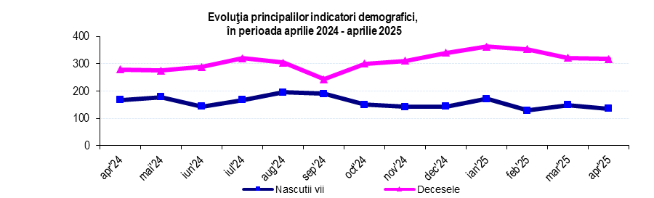

Nupţialitate şi divorţialitate

Numărul căsătoriilor înregistrate în luna aprilie 2025, la oficiile de stare civilă a fost de 65, în scădere cu 7 (-9,7 %) față de luna martie 2025 şi în scădere cu 9 (-12,2%) faţă de luna aprilie 2024.

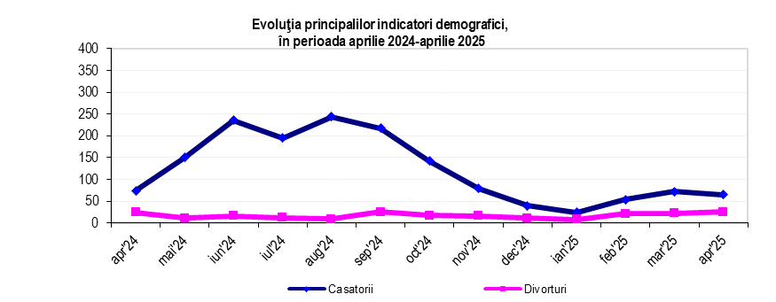

Numărul divorţurilor înregistrate în luna aprilie 2025 a fost de 26, mai mare cu 4 (+18,2%) faţă de luna precedentă şi în creștere cu 1 (+4,0%) faţă de luna aprilie 2025.

Precizări metodologice pentru comunicatul de presă „Mişcarea naturală a populaţiei”
- Datele privind fenomenele demografice s-au obţinut prin prelucrarea informaţiilor cuprinse în buletinele statistice de născuţi-vii, decese, căsătorii şi divorţuri întocmite de primăriile municipale, orăşeneşti şi comunale, odată cu înregistrarea fenomenelor în actele de stare civilă.
- Definiţii
Născut-viu este produsul concepţiei, expulzat sau extras complet din corpul mamei, independent de durata sarcinii şi care, după această separare, prezintă un semn de viaţă (respiraţie, activitate cardiacă, pulsaţii ale cordonului ombilical sau contracţii musculare dependente de voinţă).
Decedată este persoana căreia i-au încetat definitiv funcţiile vitale după trecerea unui timp oarecare de la naştere.
Sporul natural reprezintă diferenţa dintre numărul născuţilor-vii şi numărul persoanelor decedate, în perioada de referinţă.
Căsătoria reprezintă uniunea dintre un bărbat şi o femeie, încheiată în concordanţă cu legislaţia ţării, în scopul întemeierii unei familii şi din care rezultă drepturi şi obligaţii între cei doi soţi, precum şi ale acestora faţă de copii.
Divorţul reprezintă desfacerea unei căsătorii încheiate legal, printr-o hotărâre definitivă a instanţei judecătoreşti, a ofiţerului de stare civilă sau a unui notar public. Datele se referă la acţiunile de divorţ pentru care desfacerea căsătoriei a fost admisă.

Domiciliul persoanei este adresa la care aceasta declară că are locuinţa principală, trecută în cartea de identitate, aşa cum este luată în evidenţa organelor administrative ale statului.
Reşedinţa obişnuită reprezintă locul în care o persoană îşi petrece în mod normal perioada zilnică de odihnă, fără a ţine seama de absenţele temporare pentru recreere, vacanţe, vizite la prieteni şi rude, afaceri, tratamente medicale sau pelerinaj religios. Reşedinţa obişnuită poate să fie aceeaşi cu domiciliul sau poate să difere în cazul persoanelor care aleg să-şi stabilească reşedinţa obişnuită în altă localitate decât cea de domiciliu din ţară sau străinătate.
Compartimentul de sinteză, coordonare, diseminare şi relaţii cu publicul
e-mail : tele@giurgiu.insse.ro
tel :+40246212935

